Демонстрационный вариант

Модуль «Алгебра»

Часть 1

1. Най­ди­те зна­че­ние вы­ра­же­ния  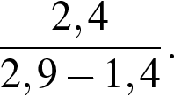 или
2. Ре­ши­те урав­не­ние: 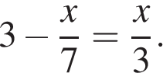 или (x-12)-2(x-21)=-23
3. Ре­ши­те си­сте­му урав­не­ний   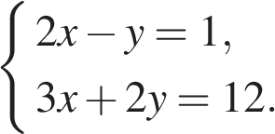

*В от­ве­те за­пи­ши­те сумму ре­ше­ний си­сте­мы.*

1. 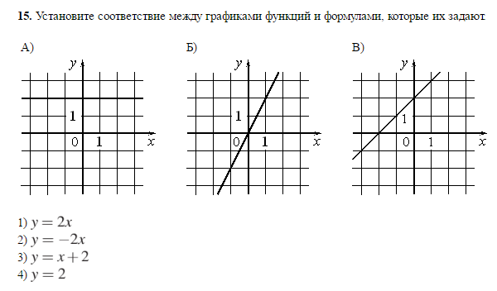

Разложите на множители

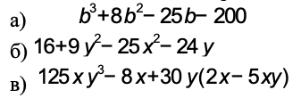

Часть 2

6.Решите уравнения:

1) 

2) 

3) 

7. Постройте график функции

y=

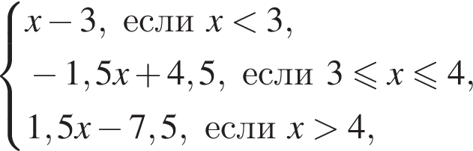

8.Николай и Андрей живут в одном доме. Николай вышел из дома и направился к школе. Через 4 мин после него из дома вышел Андрей и догнал своего друга у школы. Найдите расстояние от дома до школы, Если Николай шел со скоростью 60 м/мин, а скорость Андрея 80 м/мин.

Модуль «Геометрия»

Часть 1

1)

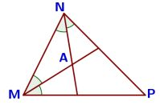

Биссектрисы углов *N* и *M* треугольника *MNP* пересекаются в точке *A*. Найдите ∠*NAM* , если ∠*N* = 60°, а ∠*M* = 70°.

2)

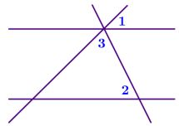

Прямые *m* и *n* параллельны. Найдите ∠3, если ∠1 = 77°, ∠2 = 68°. Ответ дайте в градусах.

3)В прямоугольном треугольнике АВС с прямым углом С проведена высота CD. Найдите величину угла А, если DB = 10, а ВС = 20.

Часть 2

**4)** Прямая *AD*, перпендикулярная медиане *ВМ* треугольника *АВС*, делит ее пополам. Найдите сторону *АС*, если сторона *АВ* равна 4.

5) На стороне *АС* треугольника *АВС* выбраны точки *D* и *E* так, что отрезки *AD* и *CE* равны (см. рис.). Оказалось, что отрезки *BD* и *BE* тоже равны. Докажите, что треугольник *АВС* — равнобедренный.



Модуль «Физика»

1. Трамвай прошел путь, равный 50м, со скоростью 18 км/ч, а путь 0,5 км со скоростью 36 км/ч. Определите среднюю скорость трамвая на всем пути.
2. Найдите объем воды в сосуде, если на нее действует сила тяжести, равная 200 Н.
3. Найдите работу, которую необходимо совершить при равномерном  подъеме бетонной плиты объемом 2 м3 на высоту 4м при помощи механизма, КПД которого равен 50%.